ANEXOS

Figura 1

Gráfico de proporção de artigos segundo área

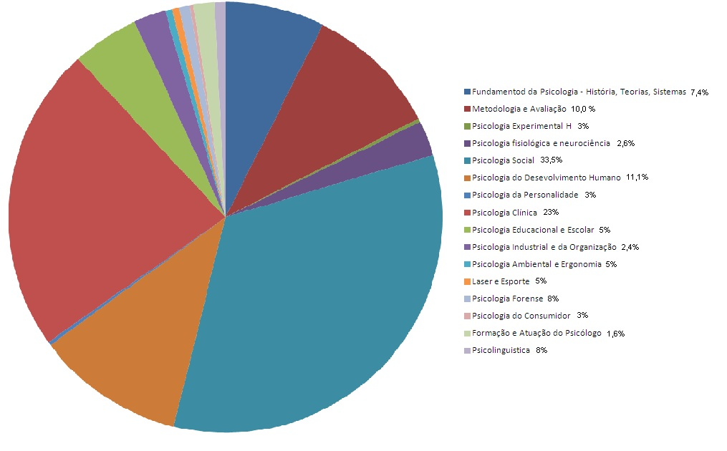

Tabela 1

Os números apresentados representam a diversidade das áreas em quais os artigos são publicados

|  |  |
| --- | --- |
| Revista | Áreas dos Artigos* |
| Revista Latino Americana de Psicopatologia Fudamental | 1 |
| Psicologia: Teoria e Pesquisa | 8 |
| Estudos de Psicologia (Natal) | 6 |
| Estudos de Psicologia (PUCCAMP) | 7 |
| Psicologia em Estudo  Ágora  Interamerican Journal of Psychology  Psicologia e Sociedade  Psicologia: Reflexão e Crítica | 9  1  11  1  10 |

*Nota: Os números apresentados representam a diversidade das áreas em quais os artigos são publicados em cada revista.

Tabela 2  
Número de publicações de cada revista de acordo com o método

|  |  |  |  |  |
| --- | --- | --- | --- | --- |
| Revistas | Quantitativa | Qualitativa | Teórico | Misto |
| Ágora | 0 | 3 | 12 | 0 |
| Estudos de Psicologia  (Natal) | 12 | 6 | 10 | 0 |
| Estudos de Psicologia  (PUCCAMP) | 15 | 5 | 5 | 0 |
| Interamerican Journal  of Psychology | 23 | 6 | 6 | 5 |
| Psicologia e Sociedade | 6 | 16 | 38 | 1 |
| Psicologia em Estudo | 12 | 22 | 24 | 3 |
| Psicologia: Reflexao  e Crítica | 29 | 7 | 14 | 10 |
| Psicologia: Teoria e  Pesquisa | 15 | 16 | 10 | 1 |
| Revista Latinoamericana  de Psicopatologia Fundamental | 1 | 6 | 39 | 0 |
| Total | 113 | 86 | 160 | 20 |

Tabela 3

Análise dos métodos conforme área de pesquisa

|  |  |  |  |  |
| --- | --- | --- | --- | --- |
| Áreas | Quantitativa | Qualitativa | Teórico | Misto |
| Fundamento da Psicologia - História, Teorias, Sistemas | - | 3 | 24 | 1 |
| Metodologia e Avaliação | 30 | 3 | 4 | 1 |
| Psicologia Experimental Humana | - | - | 1 | - |
| Psicologia fisiológica e neurociência | 4 | - | 4 | 2 |
| Psicologia Social | 21 | 40 | 60 | 6 |
| Psicologia do Desenvolvimento Humano | 18 | 13 | 8 | 3 |
| Psicologia da Personalidade | - | - | - | 1 |
| Psicologia Clinica | 22 | 17 | 47 | 1 |
| Psicologia Educacional e Escolar | 10 | 4 | 5 | - |
| Psicologia Industrial e da Organização | 4 | 2 | 2 | 1 |
| Psicologia Ambiental e Ergonomia | 1 | - | - | 1 |
| Laser e Esporte | - | - | 1 | 1 |
| Psicologia Forense | - | 2 | 1 | - |
| Psicologia do Consumidor | 1 | - | - | - |
| Formação e Atuação do Psicólogo | 1 | 2 | 3 | - |
| Psicolingüística | 1 | - | - | 2 |
| Total | 113 | 86 | 160 | 20 |

Tabela 4  
Procedimento utilizado para análise de dados relacionado com o delineamento de pesquisa

|  |  |  |  |  |  |
| --- | --- | --- | --- | --- | --- |
|  | Análises Estatísticas | Análises de Conteúdo | Análises de Discurso | Análise de Documentos | Outros |
| Transversal | 24 | - | - | - | 2 |
| Validação | 18 | - | 1 | - | - |
| Ext post facto | 3 | - | - | - | - |
| Experimental | 19 | - | - | - | - |
| Ensaio Clínico | 7 | - | - | - | - |
| Não Especificado | 3 | 1 | 1 | - | 4 |
| Logitudinal | 5 | 2 | - | - | 1 |
| Transcultural | 1 | - | - | - | - |
| Pesquisa-Ação | - | 2 | - | - | 2 |
| Relato de Experiência | - | 1 | - | - | 0 |
| Estudo de Caso | 1 | 3 | 1 | - | 19 |
| Estudo Etnográfico | - | - | - | - | 3 |
| Correlacional | 31 | 1 | - | - | 8 |
| Levantamento | - | 20 | 11 | 10 | 14 |
| Total | 112 | 30 | 14 | 10 | 53 |

Tabela 5

Instrumentos de coleta de dados dos estudos em relação a sua área de pesquisa

|  |  |  |  |  |  |  |  |  |  |  |  |
| --- | --- | --- | --- | --- | --- | --- | --- | --- | --- | --- | --- |
| Área | Entrevistas | Instrumentos psicométricos | Questionários | Grupos Focais | Documentos | Não especificados | Não Possuem | Outros | Misto | Tarefas não padronizadas | Total |
| Metodologia e Avaliação | 2 | 26 | - | - | 1 | 2 | 4 | 1 | 1 | 1 | 38 |
| Psicologia Social | 26 | 10 | 7 | 5 | 8 | 4 | 59 | 6 | 1 | 1 | 127 |
| Psicologia do Desenvolvimento Humano | 6 | 6 | 5 | 1 | - | 1 | 9 | 4 | 9 | 1 | 42 |
| Psicologia Clínica | 4 | 12 | 5 | - | - | 11 | 47 | 2 | 6 | - | 87 |
| Fundamentos da Psicologia – História, Teorias, Sistemas | - | - | - | - | 1 | 2 | 24 | 1 | - | - | 28 |
| Psicologia Educacional e Escolar | 2 | 3 | 3 | - | 1 | - | 5 | 1 | 2 | 2 | 19 |
| Psicologia fisiológica e neurociência | - | 2 | - | - | - | - | 4 | 2 | - | 2 | 10 |
| Psicologia Industrial e da organização | 2 | 4 | - | - | - | - | 2 | 1 | - | - | 9 |
| Formação e Atuação do psicólogo | 1 | - | - | - | - | 1 | 3 | - | - | 1 | 6 |
| Outros | 2 | 1 | 3 | - | 1 | - | 3 | 2 | - | 1 | 13 |
| Total | 45 | 64 | 23 | 6 | 12 | 21 | 160 | 20 | 19 | 9 | 379 |